**[艾为杯](http://univ.ciciec.com/nd.jsp?id=551" \l "_jcp=1)**

**一、杯赛题目：高压轨到轨输入输出运算放大器**

**二、参赛组别：A组、B组**

**三、赛题任务**

设计一款能工作在36V高压下工作的轨到轨输入输出的运算放大器；对高压器件需要提供相关BV数据，保证能在最高电压下工作；如用到低压器件，则需提供相应防护。

**四、设计指标：**

1. 工作温度：-40℃～+125℃；

2. 工作电压：3.5V～36V；

3. 输入共模范围：（V-）-0.1～（V+）+0.1V；

4. 开环增益(AOL) 全温下 > 100dB 条件：(V-) + 0.2V < VOUT < (V+) - 0.2V,RL = 10kΩ，VDD=36V ；

5. 共模抑制比(CMRR) 全温下 > 100dB 条件：(V-) - 0.1V < VCM < (V+) + 0.1V, RL=2kΩ，VDD=36V ；

6. 电源抑制比(PSRR) 全温下 > 100dB 条件：VDD = 3.5V to 36V, RL=2kΩ;

7. 增益带宽积(GBW)   2.5MHz, CL=50pF;

8. 相位裕度(PM)   > 60度（单位增益下，CL=50pF）;

9. 摆率(SR)：> 8V/uS, 条件： VDD=5 ~ 36V， G=+1；

10. 等效输入噪声(EN) < 3μVpeak\_to\_peak（0.1～10Hz）;

11. 噪声密度(eN) < 15nV/√Hz (f=1kHz);

12. 输出响应时间(Ts)：< 2μs（G=+1,10V STEP,建立精度0.1%,CL=50pF）;

13. 输出摆幅：(VSWING,VOH&VOL) < 200mV, VDD=36V, RL=10 kΩ;

14. 短路电流: (ISC,ISINK,ISOURCE) < 50mA, VDD=36V;

15. 失调电压全温度(VOS)< 3 mV; (3σ值)

16. 整体功耗(IQ)： < 1 mA

17. 工艺：90nm~0.35um ，一般主流的晶圆厂0.18BCD都可以，比如台积电，SMIC的V3E，华虹都可以；

整体性能指标计算公式如下，其中norm值为设计指标中参考值，所计算FOMAW需体现在设计文档与汇报PPT中：

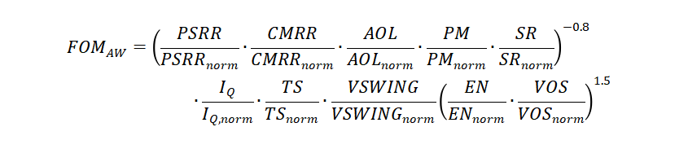

**五、附加题**

1. 输入失调电压：<25μV (3σ值)

2. 输入失调电压温漂：<50nV/℃

**六、提交内容**

1. 汇报PPT：项目介绍、关键技术介绍、性能指标。

2. 详细设计方案：系统架构分析、关键技术原理分析及电路指标要求、参考文献。

3. 仿真验证文件：PVT、前后仿结果。

4. 原理图，版图及验证文件。

**七、 评分标准：**

|  |  |  |
| --- | --- | --- |
| **内容** | **分值** | **评分要求** |
| 1.性能指标 | 50分+10分 | 1. 满足电路基本功能。20分  a. 工作电压，输入共模范围，输出摆幅。（5分）  b. 失调电压，噪声指标。（5分）  c. AOL，CMRR，PSSR，摆率，带宽，相位裕度，输出响应时间，短路电流以及功耗。（10分） |
| 2. FOM指标评比。30分 |
| 3. 附加题指标评比。额外加10分 |
| 2.设计完整性 | 15分 | 完整的电路图（完整性、可读性）。10分 |
| 完整的版图设计（合理布局、DRC/LVS验证）。5分 |
| 3.文档质量 | 25分 | 汇报PPT重点突出、条理清晰。5分 |
| 设计方案原理分析合理、逻辑清晰。10分 |
| 仿真验证报告内容详细充分。10分 |
| 4.现场答辩和演示 | 10分 | 答辩和问答表现。 |
| 现场演示效果。 |

**八、注意事项：**

1. 参加企业命题杯赛的作品，杯赛出题企业有权在同等条件下优先购买参加本企业杯赛及单项奖获奖团队作品的知识产权。

2. 大赛组委会和杯赛企业对参赛作品提交的材料拥有使用权和展示权。

3. 参赛项目可以参考现有公开发表的文献和论文内容，但应当在技术论文和答辩PPT中注明来源，且不能将参考的内容作为自己作品的创新部分。